Аркадакский филиал ГАПОУ СО «БТМСХ»

НОМИНАЦИЯ : «СПЕШИМ НА ПОМОЩЬ ПРИРОДЕ».

Тема : «Экологическое состояние
территории Аркадакского района глазами молодежи».

 | Автор проекта :  студент ГБПОУ СО «АПЛ»  1 курса гр.№51  Воловиков Денис  Руководитель проекта:  преподаватель  Гаврилина Наталья Владимировна

2025 год.

ОГЛАВЛЕНИЕ.
Введение. | 3
I. Актуальность………………………………………………………………... | 6
II. Основные этапы реализации и кадровое обеспечение проекта……………………………………………………………………………  2.1. Основные этапы реализации проекта…………………….  2.2.Кадровое обеспечение проекта……………………………… | 8  8  9
III. Формирование общественного мнения.  Социологическое исследование студентов Аркадакского филиала ГАПОУ СО «БТМСХ»….………………………………………….. | 10
IY. Заключение……………………………………………………………….. | 15
Y.Фотоотчет о проделанной работе………………………………………. | 16

Введение.
Что имеем, не храним,
Потерявши - плачем.
/Народная мудрость/
«…Ни один русский писатель не мыслит себя вне связи с природой, без наблюдения над её изменяющимся ликом, над тем, как иногда он уродуется человеком или как он человеком и преображается… »
/ Ю. Нагибин./
Человек не должен считать себя исключённым из мировой гармонии с природой, так как в современном 21 веке она не- возможна без его участия. Если ещё совсем не так давно экологические проблемы вызванные человеком были мало-вероятны, то теперь, в современном веке- веке научно-технического прогресса, все выглядит совсем по- другому. И это следствие разлада человека с природой, другими словами - экологическая проблема, которая так легко может обернуться экологической катастрофой для человека и природы.
Решение экологических проблем невозможно обеспечить усилиями одних только специалистов: экологов, биологов, юристов, законодателей… Для эффективного достижения цели- повышения экологической безопасности, необходимо активное участие всех людей на Земле, независимо от возраста и социального положения в обществе.
Указом президента РФ от 11.08.2012 года 2013 год был объявлен Годом охраны окружающей среды в России. В нашем лицее была проведена научно-исследовательская конференция «Сохраним мир, чистоту и экологию вокруг себя!». Целью конференции- познакомиться с последствиями влияния человека на природу, экологическими проблемами, которые необходимо решать на современном этапе.
В данном проекте я познакомлю Вас с результатами проделанной мною и моими друзьями работы.

Цель проекта :
- реализация государственной политики в области экологического воспитания молодежи;
- содействие улучшения экологической обстановки в Саратовской области Аркадакского района;
- формирование экологической культуры молодёжи на основе трудового, духовно – нравственного развития личности через совместную деятельность обучающихся, педагогического коллектива, жителей города Аркадака.

Задачи проекта:
- воспитание экологической культуры и экологического сознания молодёжи;
- привлечение студентов к поиску механизмов решения актуальных экологических проблем Саратовской области и Аркадакского района;
- формирование чувства личной ответственности за состояние окружающей среды;
- проведение информационно – просветительской работы по пропаганде экологической культуры студентов.

Ожидаемые результаты:
- участие в решении задач государственной политики в области экологического, патриотического воспитания молодежи;
- повышение уровня заинтересованности в защите и сохранении природной среды;
- восстановление и очистка природных ресурсов от бытовых отходов в Аркадаке;
- повышение и пропаганда экологической культуры студентов;
- создание благоприятных условий для сохранения и укрепления здоровья жителей Аркадакского района;
- привлечение внимания населения города и района к проблемам озеленения и благоустройства территории, сохранения экологической безопасности по месту жительства.

Сроки реализации проекта : 2013-2017г. (4 года)

Основные направления социально значимого проекта:
- Учебно-исследовательская работа, состоящая в оценке социальной значимости темы исследования.
- Участие в различных мероприятиях и акциях по очистке территорий лесопарковых зон, городских парков и территорий, охране и посадке зеленых насаждений, благоустройство территории лицея.
- Участие в различных конкурсах экологической направленности районного и областного масштабов.

- Актуальность.

Студенты ГБПОУ СО «АПЛ» побеседовали с начальником отдела по экологическим вопросам Аркадакского района Бондаренко О.В.
По ее словам, на территории Саратовской области основные экологические проблемы региона связаны с загрязнением воздушного бассейна, выбросами промышленных производств и стремительно увеличивающимся автомобильным транспортом, недостаточной водоподготовкой и очисткой сточных вод, деградацией растительного и почвенного покрова.
В нашем районе также есть экологические проблемы. Аркадакский спиртзавод отравил аммиачными отходами производства реку Хопёр. Несмотря на то, что совсем недавно работа спиртзавода, загрязняющего реку, приостановлена, качество воды в Хопре оставляет желать лучшего.
Но это не единственная проблема в районе. Реки и пруды загрязнены бытовом мусором, который может разлагаться на протяжении многих лет, тем самым, выделять в воду, почву и воздух токсичные вещества, которые негативно влияют на организм человека. Это уже проблема зависит не от предприятий, а непосредственно от самих местных жителей.
Сроки разложения бытовых отходов:
Виды бытовых отходов | Сроки разложения
Пищевые отходы | От 10 дней до 1 месяца
Газетная бумага | От 1 месяца до 1 года
Картонные коробки | До 1 года
Бумага | 2 года
Доски деревянные | До 10 лет
Железная арматура | До 10 лет
Железные банки | До 10 лет
Старая обувь | До 10 лет
Обломки кирпича, бетона | До 100 лет
Автоаккумуляторы | До 100 лет
Фольга | До 100 лет
Жестяная банка | До 90 лет
Электрические батарейки | До 100 лет
Резиновые покрышки | Более 100 лет
Пластиковые бутылки | Более 100 лет
Полиэтиленовая пленка | 200 лет
Алюминиевые банки | 500 лет
Стекло | Более 1000 лет

Также, начальником отдела по экологическим вопросам Аркадакского района Бондаренко О.В, было отмечено, что в городе на данный момент возрастает поток автотранспорта, который влияет на экологическую систему самого города: большая концентрация выхлопных газов, загрязнение почвы продуктами нефтепереработки .
Выслушав Бондаренко О.В., мы пришли к выводу, что:
- В городе не хватает зеленых насаждений вдоль автомобильных дорог.
- Нужно систематически проводить акции «Чистые пруды».
- Периодически облагораживать места отдыха на природе в городе Аркадаке.
От нас, живущих ныне на земле, зависит не только нынешний, но и будущий вид Земли, и мы «спешим на помощь природе»!

II. Основные этапы
реализации и кадровое обеспечение проекта.

2.1. Основные этапы реализации проекта.
2021 год: | - Озеленение привокзальной площади.  - Сбор и вывоз бытового мусора из пригородной зоны п.Красный.  - Подготовка к озеленению детского парка «Лукоморье».
2022 год: | - Озеленение ул.Ленина г.Аркадака. Озеленение детского парка «Лукоморье».  - Облагораживание и озеленение детского лагеря Аркадакского района «Голубая ель».  - Уборка бытового мусора по улицам города.  - Акция «Чистые пруды».
2023 год: | - Уборка бытового мусора по улицам города.  - Организация «Аллеи ветеранов» на территории лицея.
2024 год: | - Открытие «Аллеи ветеранов».  - Вырубка дикой поросли на территории городского стадиона.  - Сбор и вывоз бытового мусора с водоемов г.Аркадака.
2025 год: | - Подготовка территории к пляжному сезону на озере Гнилуша.  - Уборка бытового мусора на улицах города.  - Вырубка поросли в городе Аркадаке.

  - Кадровое обеспечение проекта:

Руководитель проекта:
Гаврилина Наталья Владимировна- преподаватель

Автор проекта:
- Воловиков Денис студент 1 курса АФ ГАПОУ СО «БТМСХ» гр.№51

Исполнители проекта:
Студенты Аркадакского филиала ГАПОУ СО «БТМСХ».

- Формирование общественного мнения.

Социологическое исследование студентов
«Аркадакского политехнического лицея».
Жители Аркадака поддерживают студентов «Аркадакского политехнического лицея», принимающих активное участие в благоустройстве своей малой Родины. Но мы, студенты лицея, решили провести социологический опрос среди жителей нашего города и выяснить степень готовности самих жителей участвовать в сохранении природы и окружающей среды.
Первый вопрос: «Какой вклад вы внесли в дело охраны окружающей среды?» показал следующие результаты:

Приятно сознавать, что жители нашего района не только активно принимают участие в экологических акциях, общегородских субботниках, не засоряют места общественного пользования, но и стараются принимать участие в озеленении города.
Вот небольшой фрагмент статьи из местной газеты «Сельская новь» об экологических акциях: «…Аркадакцы с большой радостью проводят экологические акции и вспоминают имена тех, кто внёс свой вклад в развитие истории культуры нашего района. Одним из таких людей был Анатолий Георгиевич Александров, режиссёр театра малых форм, посвятивший 40 лет жизни службе культуре. Почётными гостями мероприятия стали заместитель главы муниципального образования Аркадакского муниципального района по вопросам жилищно-коммунального хозяйства В.А. Баринов, начальник отдела культуры Т. В. Плакида, ведущий специалист отдела по делам гражданской обороны чрезвычайных ситуаций, по экологическим вопросам администрации района О.В. Бондаренко, тем самым открыв акцию. Свой вклад в благоустройство городского парка внесли также учащиеся средних городских школ, студенты «Аркадакского политехнического лицея», работники культуры. Теперь главное, чтобы деревья хорошо принялись и прижились в нашем парке и радовали всех тех, кто придёт сюда отдыхать!» http://moyaokruga.ru/selskayanov/Articles.aspx?articleId=102072
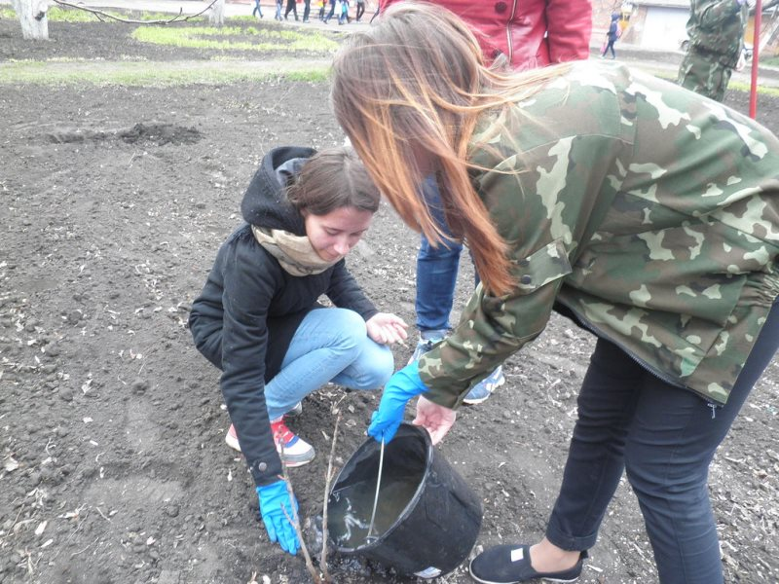 | 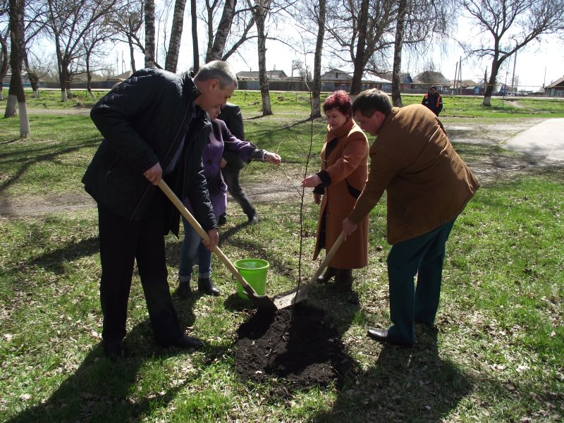
 | 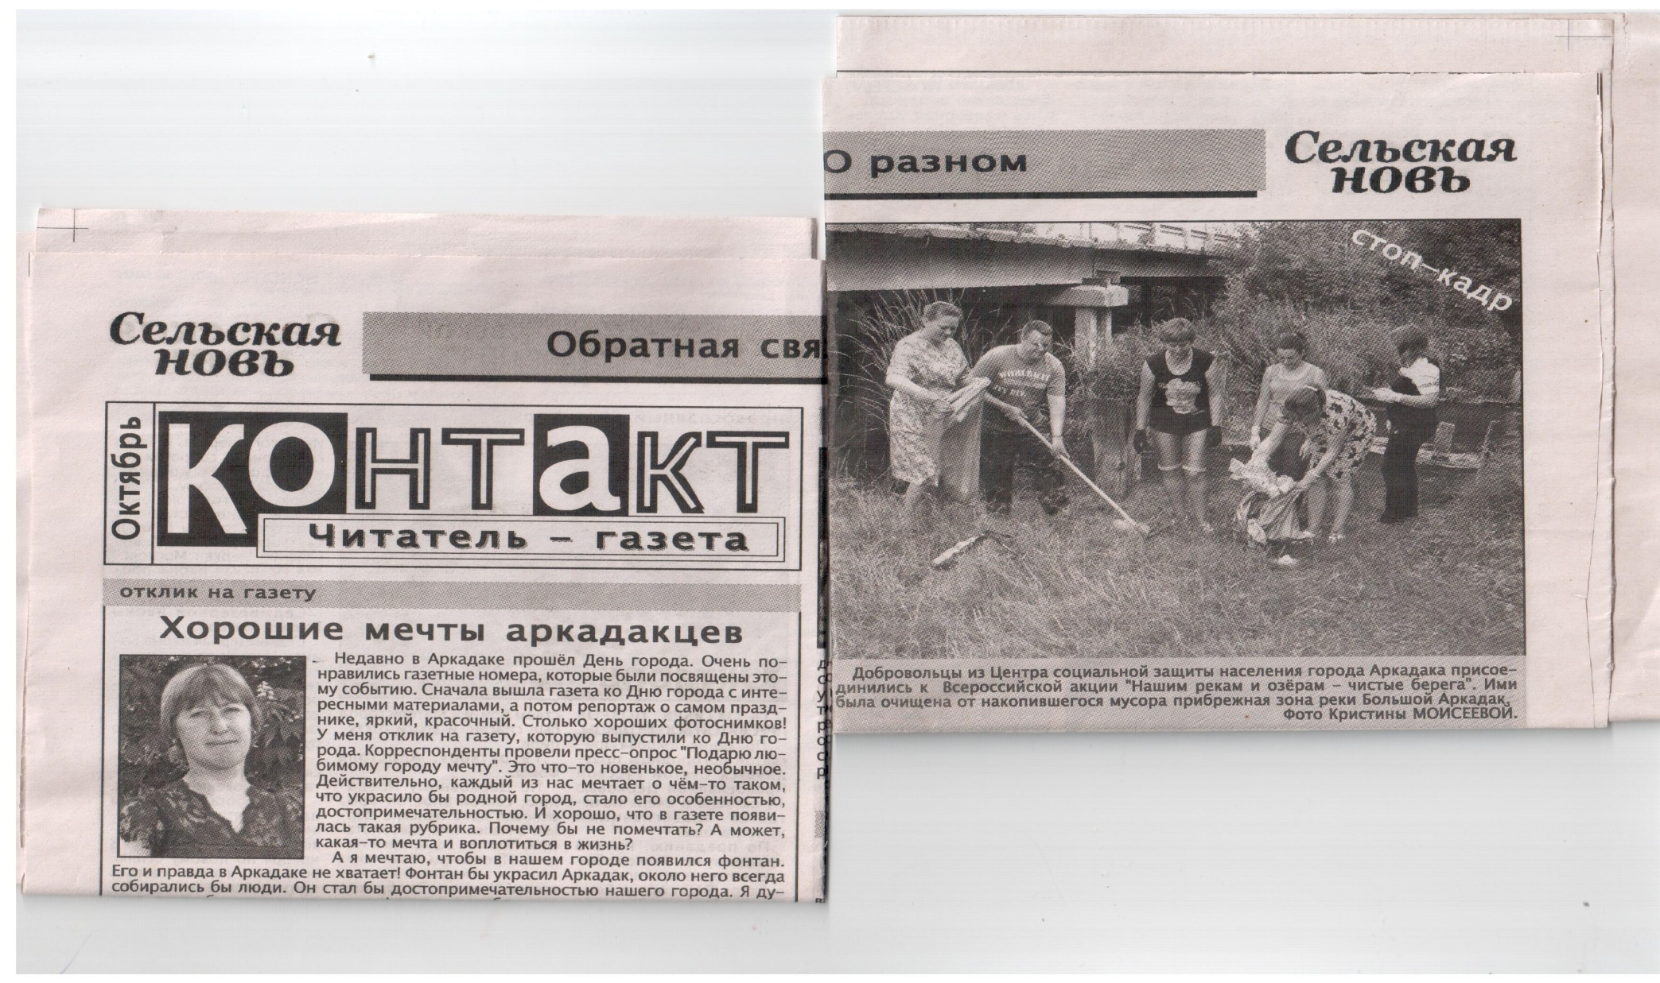
На уроках учебной дисциплины «Экологические основы природопользования», студенты задавались вопросом о современных экологических проблемах 21 века и подумали какие экологические проблемы могут решить они сами :

Был проведен опрос жителей города Аркадака на тему «Почему так нужна «чистая» экология?» Вот какие ответы были получены в социологическом исследовании:
Марина Синина, ученица 10 класса МБОУ – СОШ № 2 города Аркадака: «Я считаю, что для здоровья, родных и близких мне людей чистая окружающая среда просто необходима».
Хватова Ольга Николаевна, учитель биологии и экологии МБОУ – СОШ № 3 города Аркадака: «Чистая» экология необходима в первую очередь, чтобы популяции животных и растений не исчезали, а увеличивались».
Панкратова Вера Владимировна, пенсионерка: « Я считаю, что «чистая» экология просто необходима для того, чтобы снизился процент онкологических заболеваний населения».
Мунтяева Надежда Владимировна, главный специалист Аркадакского района по вопросам экологии: «Чистая» экология нужна, чтобы сохранить нашу планету для продолжения нашего рода..»
Бочагова Татьяна Вячеславовна, главный врач МУЗ ЦРБ «Аркадакская»: «Чистая» экология – это залог здоровья и долголетия людей».
Борщева Марина, студентка 3 курса Аркадакского политехнического лицея: «Потому что я хочу жить в чистом городе»!
Работая над данным проектом, я пришёл к выводу о том, что нужно формировать экологическую культуру не только среди студентов, но и среди жителей нашего города.
Мы подготовили перечень конкретных практических дел, которые мы непременно воплощаем и будем воплощать в жизнь:
- поделки из отходов и природного материала;
- экологический проект «Мы в ответе за нашу планету».
Студентами нашего лицея было проведено несколько экологических мероприятий:
- Участие в X региональный фестивале экологических инициатив конкурс «Лесные домишки»;
- День защиты окружающей среды;
- конкурс презентаций «Современные проблемы охраны природы»;
- озеленение привокзальной площади;
- акция «Чистые пруды»;
- уборка бытового мусора на улицах города.

IY. Заключение.
«Любовь к Родине начинается с любви к природе»- слоган известный каждому. Именно под таким девизом проходят многие экологические мероприятия, необходимые для того, чтобы все мы, жители Земли, научились беречь и ценить природу-матушку и Родину –мать. Ведь любовь к природе не мыслится без любви к Родине.
В нашей бескрайнем государстве у любого найдется то самое «начало начал»- местечко, где он появился на свет и встал на ноги. Это его малая Родина. Именно из таких дорогих сердцу мест и состоит наша великая Россия.
Чего же будем стоить, мы люди, если не сможем сберечь божественную красоту вокруг? Что предадим в дар будущим поколениям? Государство одним из приоритетных направлений ставит вопрос об охране окружающей среды. Актуальны эти направления не только в Год экологии. Экологическое чутье, внимательное и трепетное отношение к природе- синоним выживания человечества в современном мире.
Проблема экологического воспитания имеет особую значимость и важность. Спешите на помощь природе!

Мы уже делаем первые шаги.
Помните- это нужно нам людям, нам самим!

Y. Фотоотчет о проделанной работе.
2021год.
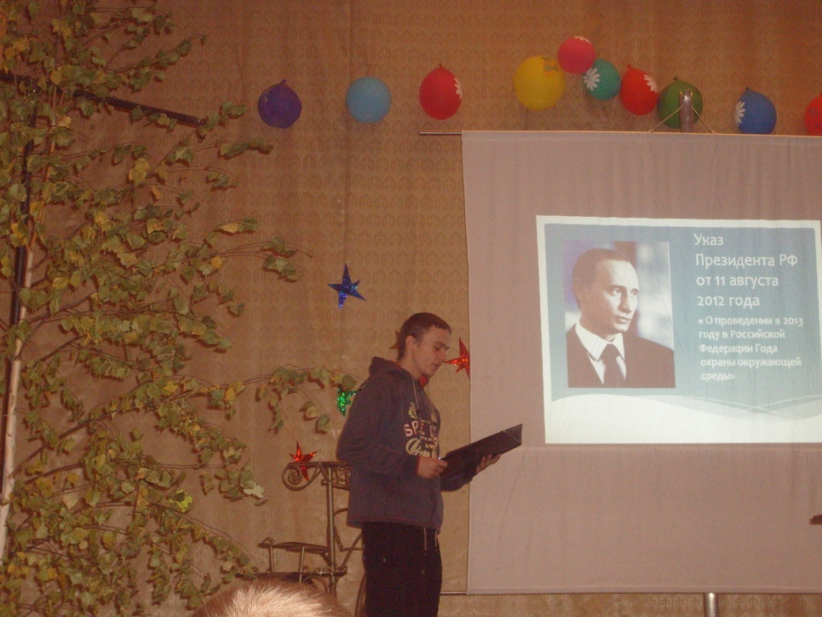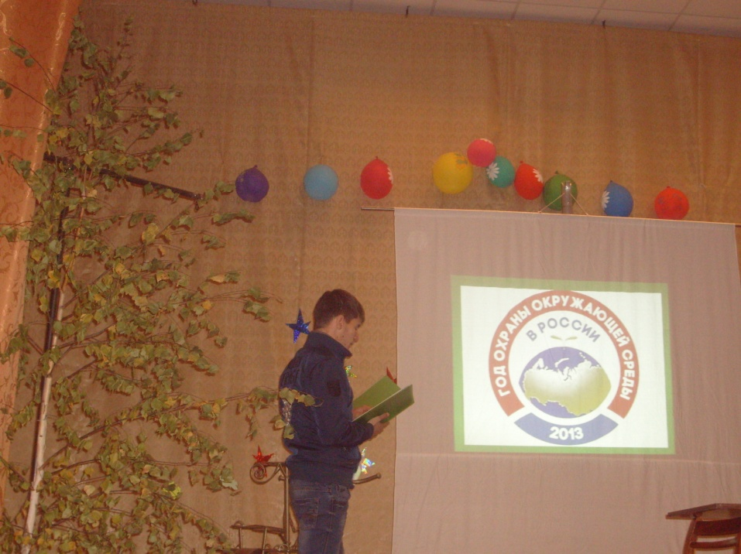
Научно-исследовательская конференция
«Сохраним мир, чистоту, экологию вокруг себя!»
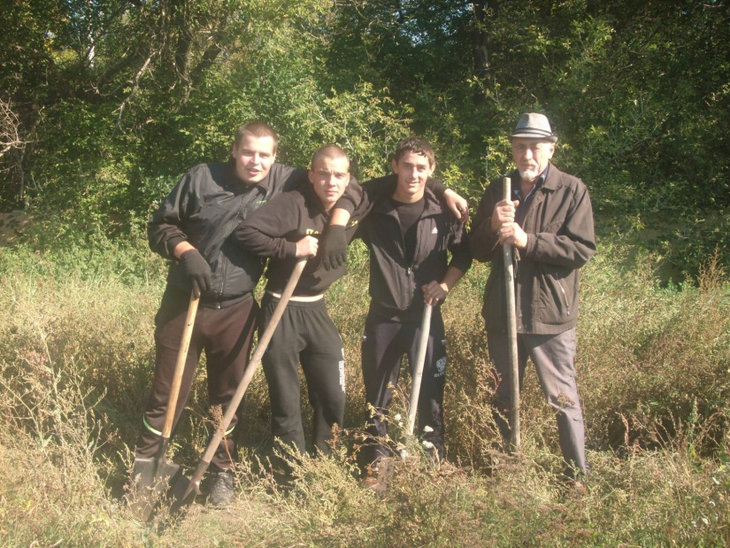  Уборка территории городского парка г.Аркадака |  |  | 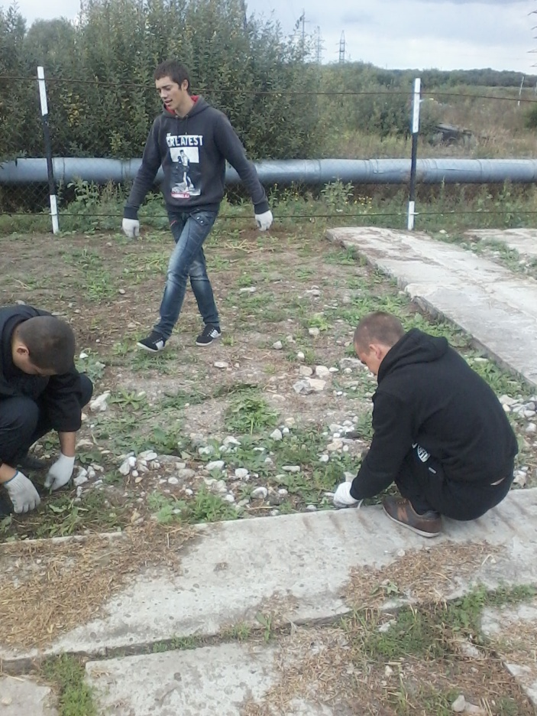  Подготовка к озеленению детского парка «Лукоморье».
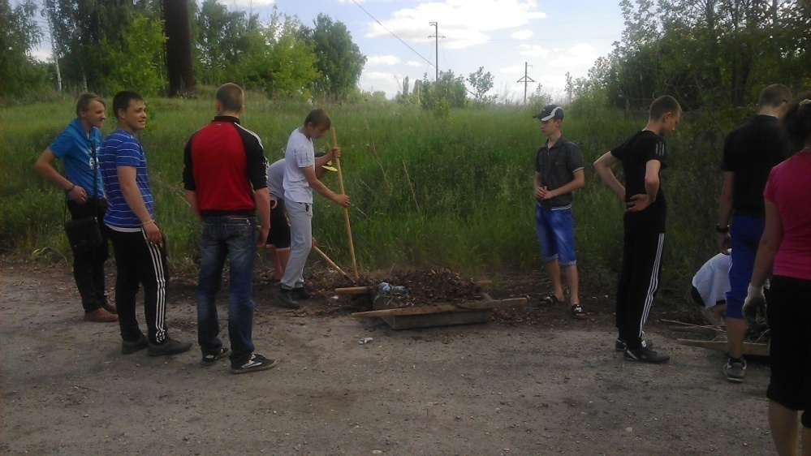
Сбор и вывоз бытового мусора из пригородной зоны п.Красный.
2022 год.
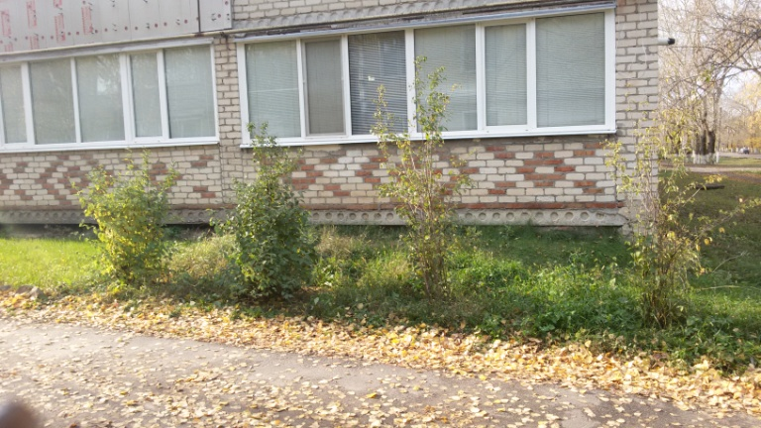  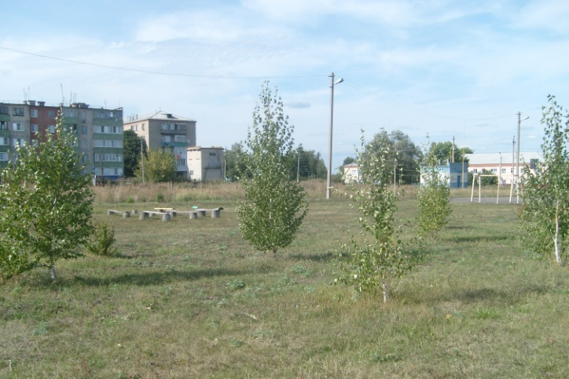 Озеленение ул.Ленина г.Аркадака. |  |  | 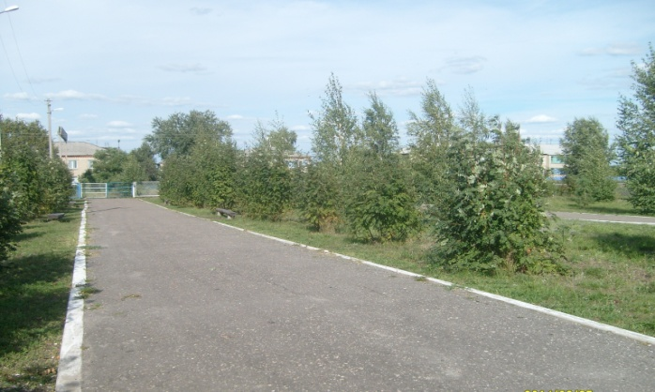  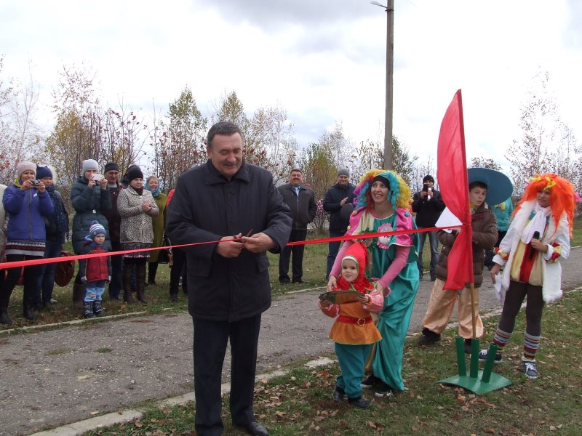  Озеленение и открытие  детского парка «Лукоморье».
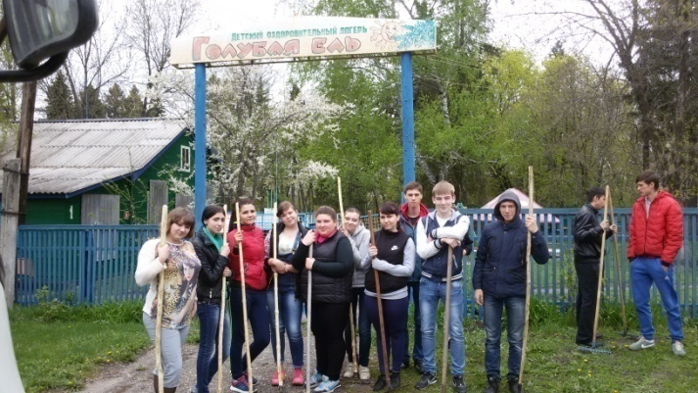  Облагораживание и озеленение детского лагеря Аркадакского района «Голубая ель». |  |  | 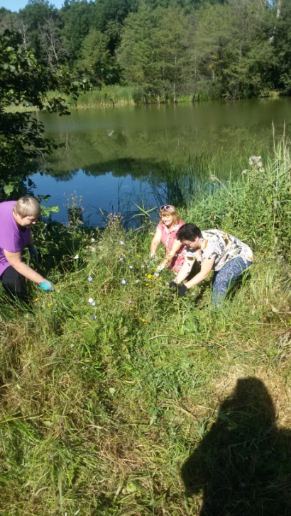  Акция «Чистые пруды».
2023 год.
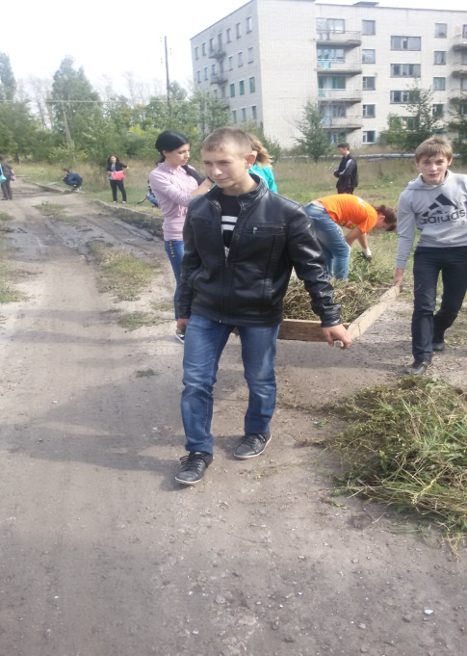  Уборка бытового мусора  по улицам города. |  |  | 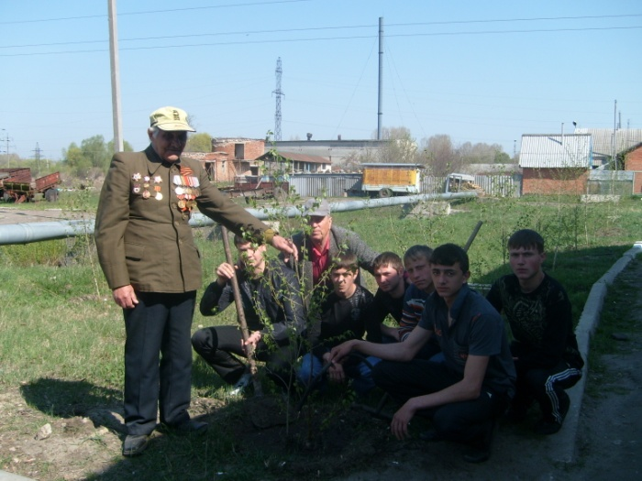  Организация «Аллеи ветеранов» на территории лицея
2024 год.
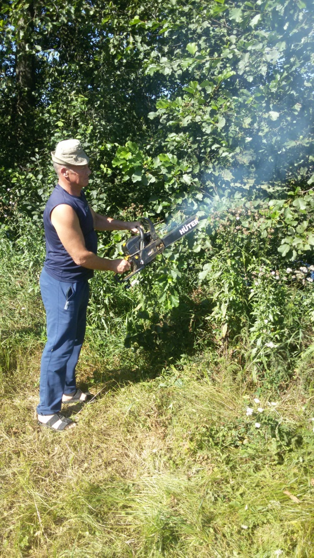  Вырубка дикой поросли на территории городского стадиона. |  |  | 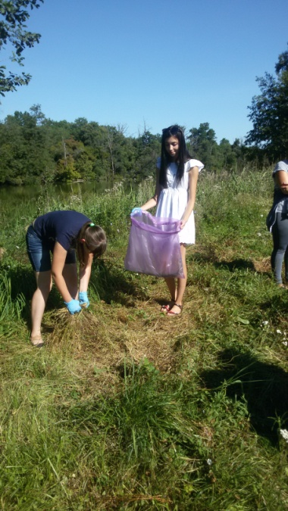  Сбор и вывоз бытового мусора с водоемов г.Аркадака.
2025 год.
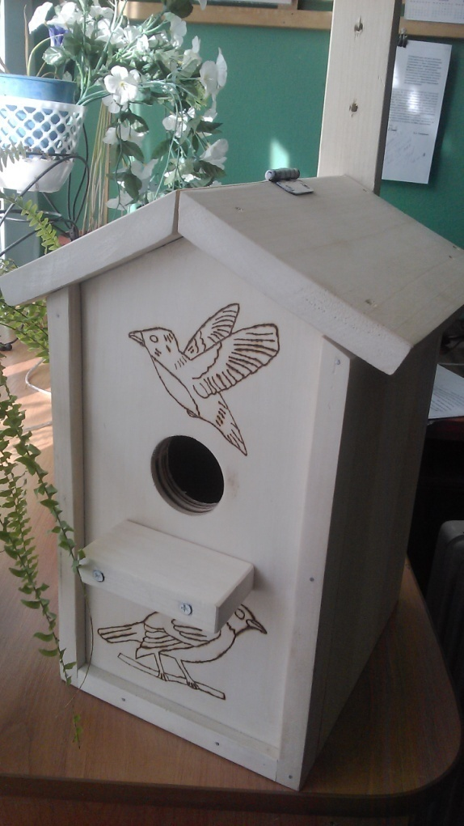 | 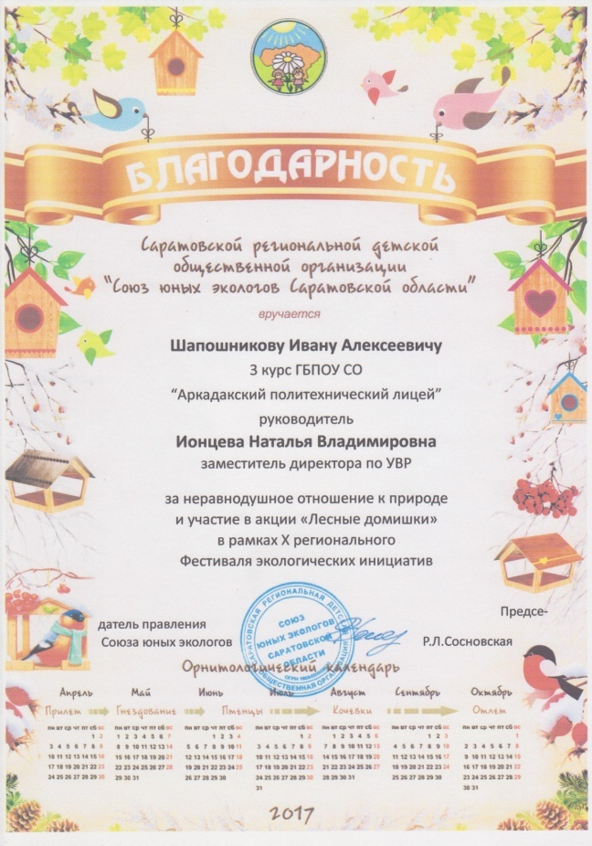  Участие в X региональном фестивале экологических инициатив  конкурс «Лесные домишки»
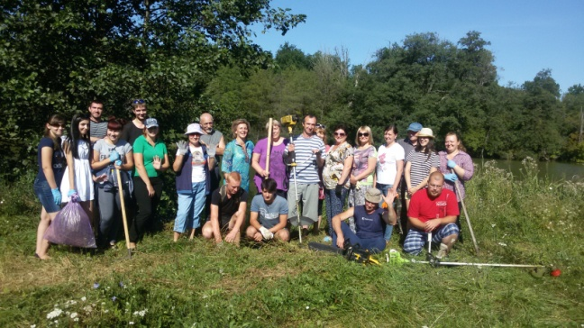  Подготовка территории  к пляжному сезону на озере Гнилуша. |  | 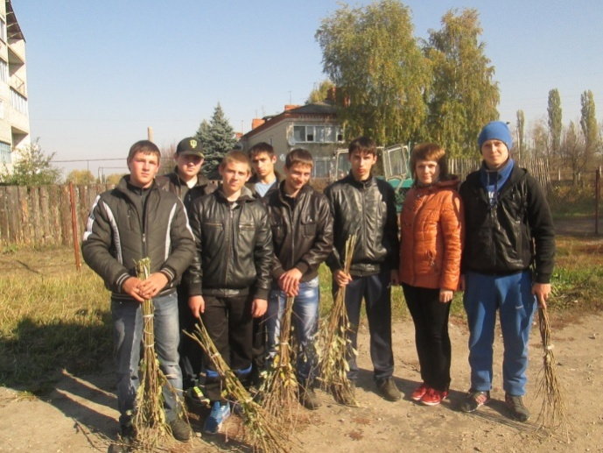  Уборка бытового мусора  по улицам города.
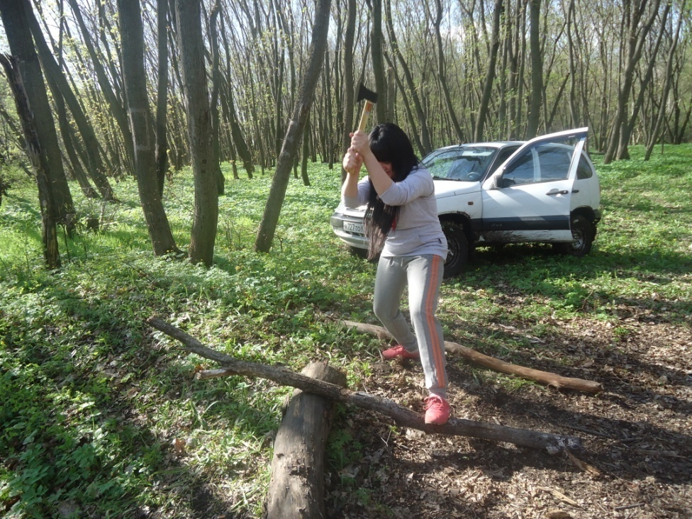
Вырубка порослей в Аркадаке.

